RED DIFERENȚIAT
AMELIORARE/RECUPERARE
Prof. Florea Elena
Liceul Tehnologic Construcții de Mașini Mioveni Argeș

TEST DE EVALUARE LA M1- TEHNOLOGII GENERALE ÎN ELECTRONICĂ-AUTOMATIZĂRI
Tema: Componente pasive de circuit
Clasa : a IX-a
Subiectele :
Se acordă 2 puncte din oficiu
Încercuiți răspunsul corect ( pentru fiecare răspuns corect se acordă un punct )

- Unitatea de măsură a intensității curentului electric este : 1p
- Voltul
- Amperul
- Wattul

2) Legea lui Ohm are următoarea formulă -1p: 1p
a) I=U/R
b) P=I/U
c) R=I*P

3) Simbolul următor 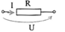 este al unui : 1p
a) condensator
b) bec
c) rezistor

4) Aparatul de măsură din figura de mai jos este : 1p
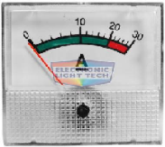
a) ampermetrul
b) ohmmetrul
c) voltmetrul

5) Aparatul din figura de mai jos este un : 1p
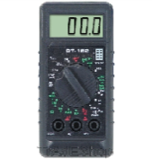
- un aparat de măsură a temperaturii
- un aparat de măsură digital -numeric
- un aparat de măsură a lungimii

- Unitatea de măsură a tensiunii electrice este : 1p
a) Voltul
b) Wattul
c) Metrul

7) Aparatul de măsură din figura de mai jos este : 1p
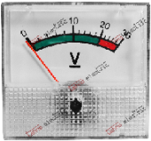
a) ampermetrul
b) ohmmetrul
c) voltmetrul

8) Aparatul din figura de mai jos este un : 1p
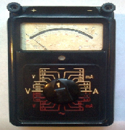
a)un aparat de măsură analog-indicator
b)un aparat de măsură a temperaturii
c)un aparat de măsură a timpului

BAREM DE CORECTARE
Tema: Componente pasive de circuit
Clasa : a IX-a
Subiectele :
Se acordă 2 puncte din oficiu
Pentru fiecare răspuns corect se acordă un punct

Răspunsurile:
1)-b
2)-a
3)-c
4)-a
5)-b
6)-a
7)-c
8)-a
Total :10p

